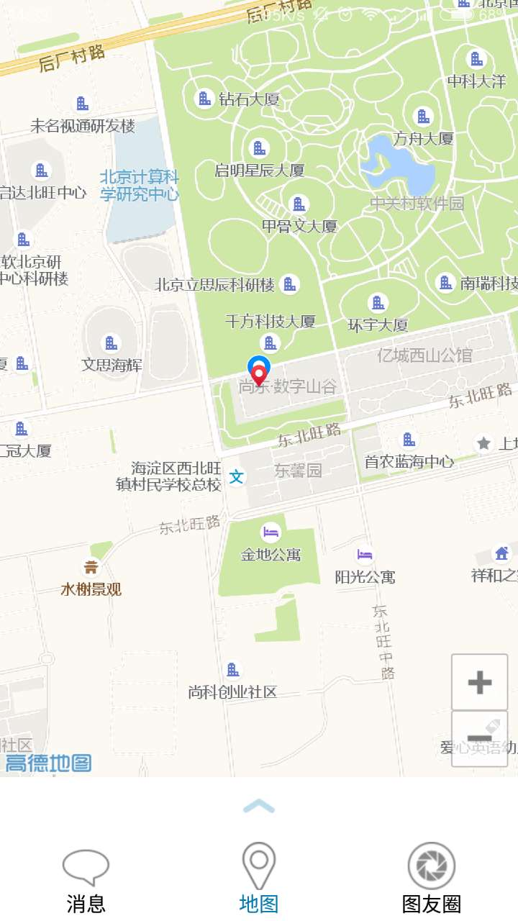

*////////////////////////////////////////////////////////////////////////  
// 定位开启  
////////////////////////////////////////////////////////////////////////*@Override  
**public void** startLocation() {  
 *//设置定位监听* **mAMap**.setLocationSource(**this**);  
 *//设置为true表示显示定位层并可触发定位，false表示隐藏定位层并不可触发定位，默认是false* **mAMap**.setMyLocationEnabled(**true**);  
}  
*////////////////////////////////////////////////////////////////////////  
// 定位激活  
////////////////////////////////////////////////////////////////////////*@Override  
**public void** activate(OnLocationChangedListener listener) {  
 **if** (**mLocationClient** == **null**) {  
 **mLocationClient** = **new** AMapLocationClient(**mContext**);  
 *//初始化定位参数* **mLocationOption** = **new** AMapLocationClientOption();  
 *//设置定位模式为高精度模式，Battery_Saving为低功耗模式，Device_Sensors是仅设备模式* **mLocationOption**.setLocationMode(AMapLocationClientOption.AMapLocationMode.***Hight_Accuracy***);  
 *//设置定位间隔,单位毫秒,默认为2000ms* **mLocationOption**.setInterval(1000 * 10);  
 *//设置定位参数* **mLocationClient**.setLocationOption(**mLocationOption**);  
 *// 此方法为每隔固定时间会发起一次定位请求，为了减少电量消耗或网络流量消耗，* **mLocationClient**.setLocationListener(**this**);  
 *//启动定位* **mLocationClient**.startLocation();  
 }  
}

**switch** (view.getId()) {  
 **case** R.id.***map_empty_view***:  
 **switch** (action) {  
 **case** MotionEvent.***ACTION_DOWN***:  
 hideEmptyView();  
 MapPresenterImpl.*isDisplayNearby* = **false**;  
 **return false**;  
 }  
 **break**;

}